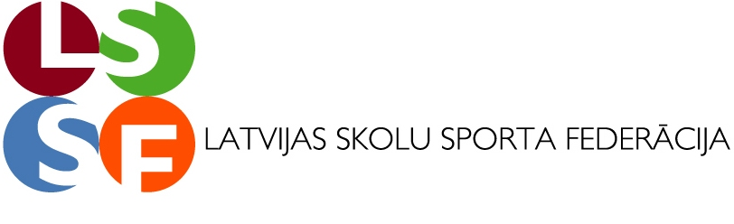

LATVIJAS SKOLĒNU 76. SPARTAKIĀDE

Apstiprinu:
LSSF prezidents Andris Lukss
2022.gada 31.augustā

LATVIJAS SKOLĒNU 76. SPARTAKIĀDE VIEGLATLĒTIKĀ
“VIDUSSKOLU KAUSS 2022.”

NOLIKUMS

Mērķi un uzdevumi.
- Sekmēt dalībnieku atlasi sportā, jauno vieglatlētu meistarības paaugstināšanu.
- Veicināt pieredzes apmaiņu starp sporta skolotājiem.
- Noskaidrot labākās skolas vieglatlētikā vidusskolu grupā jaunietēm un jauniešiem.
- Popularizēt vieglatlētiku skolēnu vidū.

.

Sacensību vieta , laiks un vadība.
Sacensības notiks 2022. gada 15.septembrī Saldū, Saldus sporta kompleksa stadionā, Jelgavas ielā 6. Sacensību sākums plkst. 11.00. Sacensības organizē LSSF, tiešā sacensību vadība uzticēta
Saldus sporta skolai.

Dalībnieki.
Sacensībās piedalās jaunieši un jaunietes atsevišķās komandās.
Komandu skaits no viena novada vai pilsētas nav ierobežots.

Vidusskolu komandas 2003.-2006.gada dzimušie:
I grupā - 6 jaunietes,
II grupā - 6 jaunieši,

Komandu pavada viens skolotājs.
Katrs dalībnieks var startēt divas disciplīnās un stafetes skrējienā.
Vienā disciplīnā komanda var pieteikt divus dalībniekus.

Programma.
Jaunietes
100m, 400m, 800, 100m/b (13.00 m-76,2cm-8,25m, 10 barjeras) augstlēkšana, tāllēkšana,
lodes grūšana (3kg), šķēpa mešana (500gr). un stafete 4 x 100.

Jaunieši
100m, 400m, 1500m, 110m/b (13,72m-91,4cm-8,80m, 10 barjeras) augstlēkšana, tāllēkšana,
lodes grūšana (5kg), šķēpa mešana (700gr). un stafete 4 x 100.

Vērtēšana.
- Individuālos uzvarētājus nosaka pēc vieglatlētikas sacensību noteikumiem.

- Komandu cīņā tiek vērtēti komandas uzrādītie 8 labāko rezultātu punkti + stafetes skrējiens.

- Katrā disciplīnā punktus dod 16 labāko dalībnieku rezultāti: par 1.vietu – 20
punkti, par 2.vietu – 17 punkti, par 3.vietu – 15 punkti, par 4.vietu – 13 punkti, par 5.vietu – 12
punkti, utt., par 16. vietu – 1 punkts.

- Uzvar komanda ar lielāko punktu summu.

- Vienādu punktu skaita gadījumā augstāka vieta komandai, kurai ir augstāka vieta stafetes skrējienā.

Apbalvošana.
Komandas, kuras izcīnījušas trīs pirmās vietas kopvērtējumā, tiek apbalvotas ar diplomiem un kausiem. Sportisti, kas izcīnījuši 1.- 3.vietas individuālā vērtējumā katrā disciplīnā tiek apbalvoti ar LSSF diplomiem un medaļām.

Pieteikumi.
Iepriekšējos pieteikumus sūtīt uz e - pastu - marina.dambe@inbox.lv līdz 2022.gada 12.septembrim plkst. 18.00.
Ja skolas komandā startē Sporta skolas audzēknis, tad tikai tos vēl papildus piesaka LVS sistēmā. Pēc sacensībām Sporta skolu audzēkņu rezultāti tiks savadīti LVS sistēmā.
Lai pārliecinātos par to vai pieteikums ir saņemts, zvaniet M. Dambei, tālrunis 27492522.

Dalībnieku precizēšana un numuru saņemšana notiks Saldus stadionā 15.septembrī no plkst. 9.00-10.00

Finansiālie nosacījumi.
Visus, ar piedalīšanos sacensībās, izdevumus sedz komandējošā organizācija.

Sacensību organizācijas izdevumus sedz LSSF.

Dalības maksa par komandu 20,- eiro (divdesmit).

Skolai dalības maksu jāapmaksā ar rēķinu.

Lai sagatavotu rēķinu par dalības maksu, skola sūta maksātājas organizācijas rekvizītus uz e-pastu A. Luksam: andris.lukss@inbox.lv

Dalības maksa nav jāmaksā LSSF biedriem, kuri samaksājuši biedra naudu par
2022.gadu.

Vidusskolu kauss 2022

PIETEIKUMS.

Latvijas skolēnu 76.spartakiāde Saldus 15.septembrī
Vieta datums

2003.-2006.g.dz.

1. ____________________________________ Grupa nr. ___________________
/skolas nosaukums/
2. ____________________________________ 3. ________________________
/ skolas adrese / / skolas reģ. Nr./

3. ____________________________________
/ atbildīgās personas tālrunis, e-pasts /

Nr.  p.k. | Dalībnieka vārds, uzvārds | Dzimšanas gads | Disciplīnas | Trenera/skolotāja vārds uzvārds
1.
2.
3.
4.
5.
6.
Rez.
Rez.
Rez.

Skolas direktors- ___________________________ __________________________.
/ paraksts/ Vārds , Uzvārds.

Atbildīgā persona- ___________________________ __________________________.
/paraksts/ Vārds, uzvārds.

- Pieteikums katrai komandai jāraksta uz atsevišķas veidlapas , aizpildot to datorrakstā.
- Pieteikumu nosūtīt pa e-pastu: marina.dambe@inbox.lv

